DECLARAÇÃO DE INEXISTÊNCIA DE CONFLITO DE INTERESSES
Os autores abaixo assinados do manuscrito intitulado ““RESPOSTAS AFETIVAS E FISIOLÓGICAS DE JOVENS SAUDÁVEIS EM UMA SESSÃO DE TREINO COM NINTENDO WII: UMA NOVA PERSPECTIVA DE EXERCÍCIO FÍSICO”” declaram a Revista Brasileira de Atividade Física e Saúde a inexistência de conflito de interesses em relação ao presente artigo.
Rio de Janeiro, RJ, 12 de janeiro de 2014.

Renato Sobral Monteiro Junior

Isabel Conceição

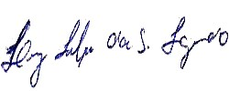
Luiz Felipe Figueiredo

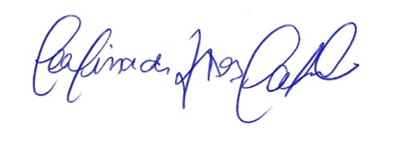
Carolina Carvalho

Eduardo Lattari
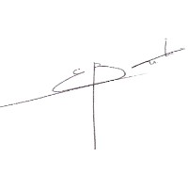
Elirez Silva

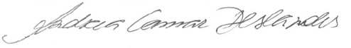
Andrea Deslandes

